BRIEFING - Pizzaria Forno D’Oro

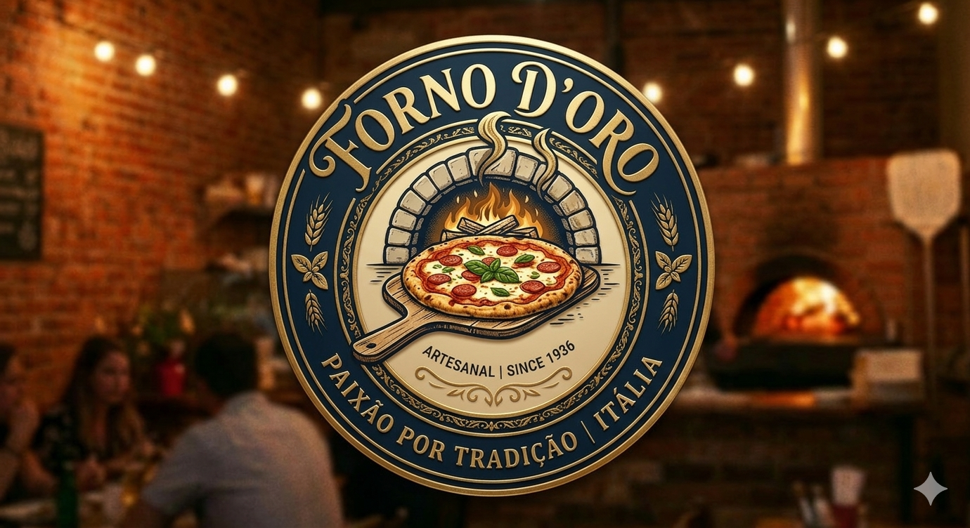
(RF)
RF01 - Poderá pedir pizza meio a meio.
RF02 – A busca será realizada por telefone.
RF03 – O fluxo do pedido será gerenciado.
RF04 – A taxa de entrega será fixa.

(RN)
RF01 – Em pizzas de dois sabores, o sistema cobrará referente a pizza mais cara.
RF02 – Nome, CPF, Endereço, Telefone, Forma de Pagamento, Ponto de Referência.
Perfis de acesso:
Atendente - Login: fornodoro; Senha: doro123
Cadastro de pedidos e alteração de status simples.
Cozinheiro - Login: cozinha; Senha: forno123
Visualização da fila de produção (sem acesso a dados financeiros).
Motoboy - Login: entrega; Senha: moto123
Acesso apenas ao endereço do cliente e valor a receber no ato da entrega.

